Caso de Uso
Proyecto SLORT
Ver Mapa Ubicación Flota

CONTROL DE MODIFICACIONES POR CAMBIO DE VERSIONES

VERSIÓN | PARTES QUE CAMBIAN | DESCRIPCIÓN DEL CAMBIO | FECHA DE CAMBIO | AUTOR
1 | N/A | Versión Inicial | 04-06-2010 | Grupo SLORT

Índice
1 Índice 134
1. Diagrama de Casos de Uso del Análisis. 134
2. Caso de Uso: Ver Mapa Ubicación Flota 134
2.1. Detalle 134

Diagrama de Casos de Uso del Análisis.

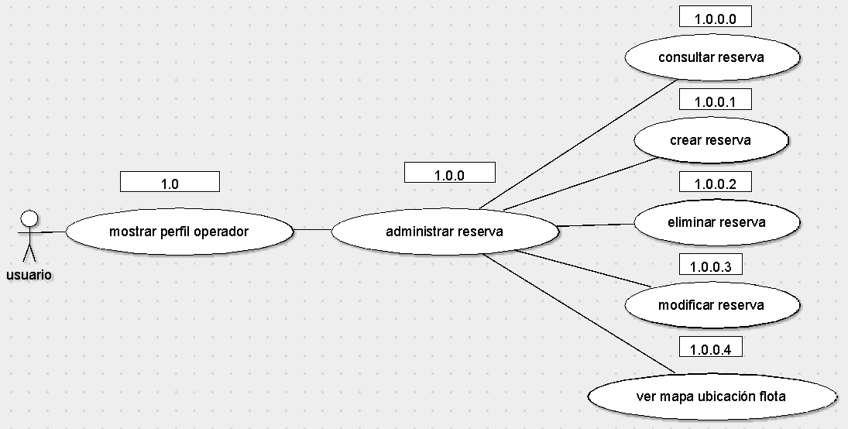

Caso de Uso: Ver Mapa Ubicación Flota

Detalle

CU-SLORT0001.0.0.4 | Ver Mapa Ubicación Flota
Versión | 1.0
Descripción | Esta funcionalidad permite visualizar la flota compuesta por todos los móviles de la cooperativa Ezeiza.
Flujo Principal | Paso | Acción
 | 1 | Se ingresa a las vistas “Reservas” o “Consultar ubicación de flota”. Se invoca con anterioridad al CU CU-SLORT-1.0-Mostrar perfil operador.
 | 2 | El sistema SLORT se conecta a la aplicación Google Maps para consultar por las ubicaciones actuales y reales de la flota. Solo se visualizan los móviles que tenga activo el sistema GPS en su dispositivo y no se encuentren bloqueados en el sistema.
 | 3 | El sistema SLORT le envía las coordenadas de la ubicación actual de la flota a Google Maps.
 | 4 | Se visualiza la flota, según los datos obtenidos en el paso 4.
Excepciones | Paso | Acción
Excepciones | 2 | No se pudo conectar a la base
Excepciones |  | Informar con un error técnico lo sucedido y no dejar continuar
Excepciones | 3 | No se pudo conectar a la base
Excepciones |  | Informar con un error técnico lo sucedido y no dejar continuar
Excepciones | 4 | No se pudo conectar a la base
Excepciones |  | Informar con un error técnico lo sucedido y no dejar continuar
Comentarios

